Matemática

NOME__________________________________________________________

DATA _______/_______/_______

1. Assinala com um X o conjunto que tem menos cães.

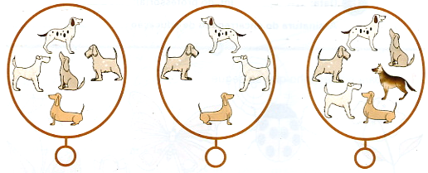

2. Assinala com um X o conjunto que tem mais joaninhas.

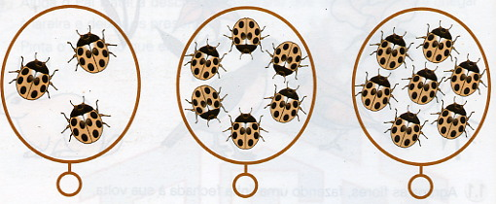

3. Ligo cada conjunto à sua etiqueta.

• • • • • • • • •

